**花生收获机械化技术**

**一、技术应用意义及现状  
（一）技术应用意义**  
 花生收获作业是花生生产的关键性环节，其用工量占花生生产全过程的1/3以上，作业成本占生产总成本的50%以上。目前广西花生收获机械化发展滞后普遍依靠人工收获，劳动强度大、作业成本高、效率低、损失大等问题突出，已成为花生生产的主要瓶颈。机械作业效率高，可大幅降低劳动成本。按在广西开展的花生机械收获对比试验数据表明，传统人工作业一天只能收0.3～0.5亩；而一台花生联合收获机，每天就能收获16～24亩地的花生，机械收获效率是人工的50倍。随着广西农村劳动力结构性短缺日益突出，对花生机械化收获机械的需求越来越迫切。  
**（二）技术应用现状**  
 目前，我国应用的分段式花生收获机械有花生挖掘机、花生复收机、花生摘果机等。用于分段收获的挖掘铲（犁）、挖掘机比较成熟，作业质量比较稳定，但属于半机械化，花生捡拾还必须人工完成，然后采用人工或者花生摘果机进行花生摘果作业。花生复收机应用效益较差，在我国已很少应用。  
 花生联合收获机在广西实际生产中应用很少。近两年来，为了填补全区花生收获机械化技术应用的空白，广西农机部门开始参照我国北方花生主产区及台湾地区花生机械化生产主要模式，在北海引进花生联合收获机具进行小范围试验示范。  
**二、技术内容  
（一）技术定义** 花生收获机械化技术是指在花生收获过程中使用机械完成挖掘、泥土分离、铺条、摘果、分离清选、装袋等多个生产农艺过程的技术。花生收获机械可分为分段收获和联合收获。  
**（二）技术路线** （1）分段式收获：挖掘→分离泥上→铺条晾晒→拣拾摘果→分离清选。  
 （2）联合式收获：挖掘→输送→抖土→摘果→分离清选→装袋（箱）。  
**（三）技术要求**  
**1.分段式收获**  
 （1）机械收获（挖掘）作业质量要求：埋果率≤2.5%；含土率<5.0%；  
荚果破碎率<1.0%、地面落果率<4.0%。  
 （2）机械摘果作业质量要求：摘净率>96.0%；破碎率<3.0%；清洁  
度>96.0%。  
**2.联合式收获**  
 花生联合收获作业损失率≤3%；洁净率≥95%；破碎率≤1%。  
**三、主要作业机具**  
 花生收获机械可分为分段式和联合式两大类，分段式机具有花生挖掘铲、花生收获（挖掘）机、花生复收机、花生摘果机。  
**（一）分段式收获机械**1.花生挖掘铲、收获（挖掘)机  
 （1）花生挖掘铲（犁）。花生挖掘铲（犁）是比较简易的花生挖掘装置，结构简单，与小型拖拉机配套使用。这类机型大多为拖拉机悬挂式的双翼铲，也有对称配置的两个单翼铲。收获作业时，挖掘铲（犁）将埋深约10厘米的主根切断，使花生沿铲面升出地面铺放成条，铲（犁）后面有纵向排列的栅条，使泥土漏除。铺条的花生由人工收集或用机械捡拾后摘下荚果。  
 （2）花生收获（挖掘）机。收获时，收获（挖掘）机在作业前进中，挖掘铲将花生连茎蔓铲起离开地面，再由拖拉机后输出动力驱动链耙转动将花生茎蔓由链耙低处运往链耙高点，链耙中间设有可转动的凸轮抖土装置，以一定频率、幅度抖动链耙，间接抖动链耙上面的花生茎蔓，提高茎蔓一土分离率，最后花生茎蔓以一定速度抛洒在机器后面的地面上，完成作业。(如图1至图4)。

与手扶或小四轮拖拉机配套的花生收获（挖掘）机主要有4H-2型、4HD-2型、4HW-2型及4H-650型等。

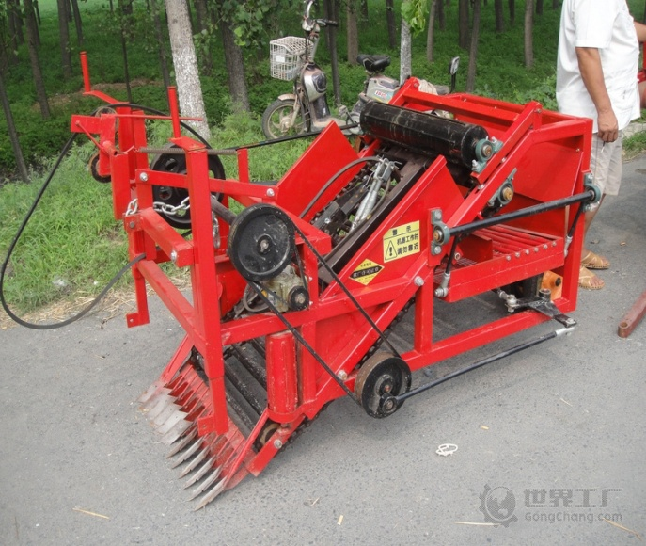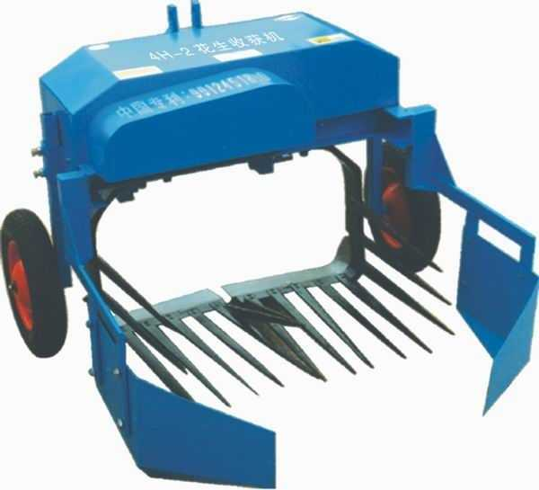

图1 4HW-65型轮式花生收获 图2 4H-2型轮式花生  
 （挖掘)机 （挖掘）收获机

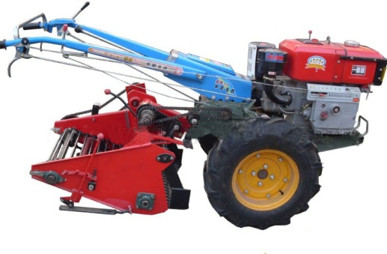 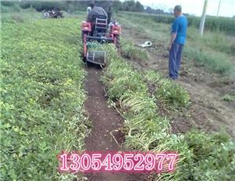  
图3 手扶花生（挖掘）收获机 图4 手扶花生（挖掘）收获机作业

**2.花生摘果机**  
 花生摘果机用于花生收获后带茎蔓直接摘果，可以完成湿果（刚收获）和干果（晾晒后)的摘果作业。作业时，由电动机或柴油机带动机器运转，带茎蔓花生经喂入口或自动喂入台进入摘果系统，由滚筒摘选秆转动打击使花生脱离茎秆，果实及杂物通过凹版孔下落到振动筛上，茎秆由出料口排出，散落在振动筛上的杂果经振动筛传到风机吸杂口排杂，选出干净的果实从而完成全过程。  
 花生摘果机目前应用较多的是电动机配套的摘果机，主要机型有5HZ-100型、5HZ-500型、5HZ-4000型等（图5至图7）。  
**3.花生脱壳机**  
 花生脱壳机就是通过高速旋转的机体，把花生外壳脱掉，而且保持花生完整的机器（图8）。花生脱壳机由机架、风扇、转子、单相电机、筛网（有大小两种）、入料斗、振动筛、三角带轮及其传动三角带等组成。机具正常运转后，将花生定量、均匀、连续地投人选料斗，花生在转子的反复打击、摩擦、碰撞作用下，花生壳破碎。花生粒及破碎的花生亮在转子的旋转风压及打击下，通过一定孔径的筛网，此时，花生壳、粒受到旋转风扇的吹力作用，通过振动筛的筛选，重量轻的碎花生壳被吹出机体外，留下较重的花生粒，从而达到清选的目的。花生脱壳机配套动力使用电动机或发动机，主要机型有6BHD-80B型等。

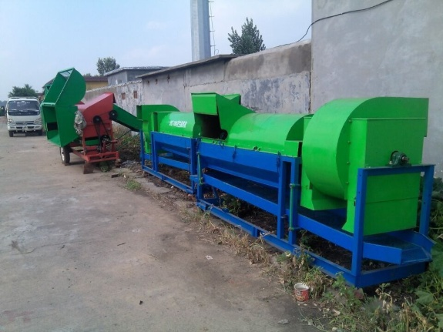 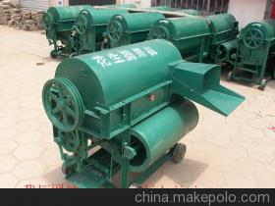  
图5 大型干湿两用花生摘果机 图6小型干湿两用花生摘果机  
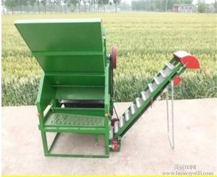 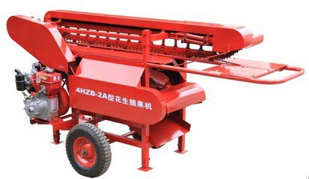

图7 半喂入花生摘果机 图8 花生脱壳机

**（二）联合式收获机械**  
 联合式花生收获机械可一次完成花生的挖掘或拔取、分离泥土以及摘果、清选等作业（图9、图10)。可分为全喂入式和半喂人式两种。

**1.全喂入花生联合收获机**  
 采用三角形挖掘铲把花生连同泥土铲起，经分土轮分离出大量泥土后，再经输送装置送入摘果装置，把花生果从荟蔓上摘下。  
**2.半喂入式花生联合收获机**  
 工作时，机组向前行驶，挖掘铲进入地下把花生挖出来，同时由每行一对环形夹持输送胶带夹持花生茎蔓后，把花生连茎蔓带果向后输送。经过拍士装置时，对花生果上附带的泥土进行拍打，除掉部分士，然后经输送装置送入摘果装置，花生根部进入摘果器，摘果器采用一对带叶片的辊子对滚，把花生果从茎蔓上摘下。此时花生由齿型链条向后传送，通过甩茎蔓链条整齐地铺放到收获过的地面上，花生果进入振动筛，通过振动筛的振动使花生果与杂质进行分离，花生果进入横向输果器，经链条的带动花生果进入提升器的小碗中，然后提升到集果箱内。花生联合收获机主要机型有4HBL-2型履带自走半喂入式花生联合收获机（图11）、4HB-2A型悬挂式花生联合收获机（图12）。  
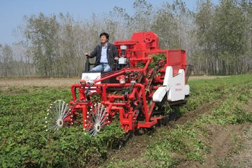 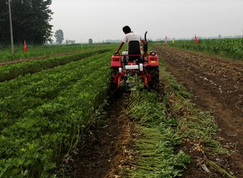

图9 花生联合收获机作业 图10 花生收获（挖掘）机作业  
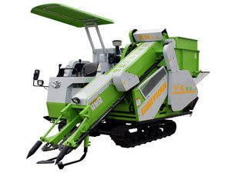 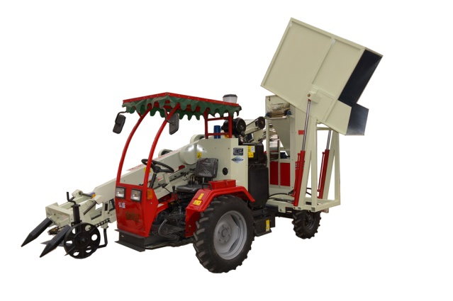

图11 履带自走半喂入式花生联合 图12 4HB-2A型悬挂式花生联合

收获机 收获机

**四、操作注意事项**

（1）合理选择花生机械化收获期，作业前进行机具调试和收获试验，做  
好作业前的准备。  
 （2）当土壤含水率大于18%和土壤过软易陷车时，不宜机械作业。  
 (3)作业时，对准花生行，调整挖掘深度。地头转弯和田间转移时要提  
升挖掘铲，注意安全。  
 （4）机具作业时作业台提升不宜过高，以防万向节脱落，降落时不能过  
猛，以免碰坏铲头。经常清理缠绕在输送链等部位的花生蔓和杂草。  
 （5）合理调整入土角度、入土深度和输送链升运角度。防止出现较高  
的伤果率、漏采率。